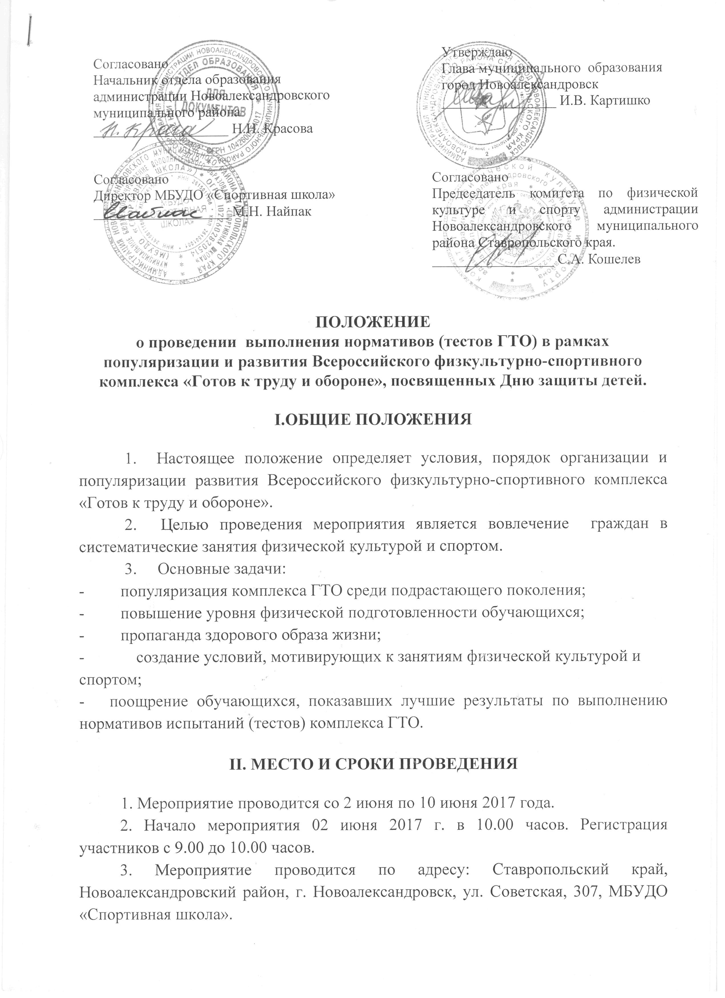

III .ОРГАНИЗАТОРЫ

1. Общее руководство организацией и проведением мероприятия осуществляется Центром тестирования г. Новоалександровска. Непосредственное проведение мероприятия возлагается на судейскую коллегию Центра тестирования ГТО во главе с главным судьей М.Н. Найпак.
2. Состав судейской коллегии формируется из судей, имеющих судейскую категорию по видам спорта, входящих в комплекс ГТО.

IV.ТРЕБОВАНИЯ К УЧАСТНИКАМ И УСЛОВИЯ ИХ ДОПУСКА

- К участию в мероприятии допускаются учащиеся при наличии допуска врача (справка-допуск установленного образца для сдачи нормативов комплекса ГТО), заявки и согласия одного из родителей (законных представителей для лиц, не достигших совершеннолетия) и наличия ID- номера (регистрация в системе АИС ГТО).
V.ПРОГРАММА

- Участники мероприятия должны быть зарегистрированы в системе АИС ГТО.
- Мероприятие проводится в соответствии с методическими рекомендациями по тестированию населения в рамках комплекса ГТО, одобренными на заседаниях Координационной комиссии Минспорта России по введению и реализации Всероссийского физкультурно-спортивного комплекса (протокол № 1 от 23 июля 2014 г. пункт II/1) и Экспертного совета по вопросам Всероссийского физкультурно-спортивного комплекса от 28 мая 2014 г. и от 27 августа 2014 года.
- Порядок проведения и количество тестов программы мероприятия определяется муниципальным организационным комитетом.
- Программа соревнования для юношей, девушек:
Каждая возрастная группа выполняет свои виды испытаний в соответствии с выбранными нормативами ВФСК ГТО в своей ступени и согласно Государственным требованиям к уровню физической подготовленности населения при выполнении нормативов Всероссийского физкультурно-спортивного комплекса «Готов к труду и обороне».

VI. УСЛОВИЯ ФИНАНСИРОВАНИЯ

1.Финансовое обеспечение мероприятия осуществляется за счёт средств администрации муниципального образования город Новоалександровск.

- НАГРАЖДЕНИЕ

Победители и призеры награждаются медалями и дипломами.

- ОБЕСПЕЧЕНИЕ БЕЗОПАСНОСТИ УЧАСТНИКОВ И ЗРИТЕЛЕЙ

Обеспечение безопасности участников и зрителей осуществляется согласно требованиям Правил обеспечения безопасности при проведении официальных спортивных соревнований, утвержденных постановлением Правительства Российской Федерации от 18 апреля 2014 года № 353, а также требованиям правил по соответствующим видам спорта. Оказание скорой медицинской помощи осуществляется в соответствии с приказом Министерства здравоохранения и социального развития Российской Федерации от 01.03.2016 года № 134н «О порядке организации оказания медицинской помощи лицам, занимающимся физической культурой и спортом (в том числе при подготовке и проведении физкультурных мероприятий и спортивных мероприятий), включая порядок медицинского осмотра лиц, желающих пройти спортивную подготовку, заниматься физической культурой и спортом в организациях и (или) выполнить нормативы испытаний (тестов) Всероссийского физкультурно-спортивного комплекса «Готов к труду и обороне».
- ПОДАЧА ЗАЯВОК НА УЧАCТИЕ

Для участия в мероприятии необходимо направить:
1.Предварительную заявку на участие в мероприятии не позднее 01 июня 2017 года по электронному адресу: novoal-dyussh@yandex.ru или по телефону \ факсу: 8(86544) 25-055.
- Участники предоставляют в комиссию по допуску участников следующие документы:
- заявку;
- свидетельство о рождении или паспорт (оригинал) на каждого участника;
По всем организационным вопросам обращаться в МБУДО «Спортивная школа» по тел. 8 (86544) 6-26-43

Положение является официальным вызовом на соревнование

